Сценарий праздника в детском саду «Рождественские колядки»

**Цели и задачи:**Поддерживать интерес детей к истокам русской национальной культуры; Продолжать знакомить детей с обрядовыми праздниками;

Разучить музыкальный фольклорный материал, использовать в повседневном жизни;

Прививать любовь и уважение к традициям и культуре своей страны, воспитывать чувство патриотизма.

**Ход праздника:**

Под русскую народную мелодию дети входят в зал, рассаживаются.

**Фонограмма «Коляда»**

Ведущий:

Наступило Рождество

Долго ждали мы его

Святки празднует народ:

Веселится и поёт.

Дети исполняют песни «Ой, летят, летят снежинки»

**Входят**:цыганка,козел,медведь,скоморох

Поют: А мы ходим,да играем

Во дуду,во дуду.

           С рождеством Вас поздравляем

           Собираем коляду.

Ты хозяин не зевай

Ворота нам отворяй,

Ты хозяюшка,скорей

Дай нам вкусных кренделей!

**Скоморох:**Мы,колядовщики

                    Пришли прославлять,хозяев величать!

**Козел:**Хозяюшке –жить сто лет!

            А детушкам-не болеть!

**Цыганка:**Как на улице мороз подмораживает нос,

                 Не велит долго стоять,велит скоро подавать.

**Медведь:**Или тепленький пирог,или маслице-творог,

                   Или денежку копьем,или рубль серебром!

**Козел:**Становись честной народ

            В наш большой хоровод!

            Будем петь ,да плясать

            Праздник будем прославлять!

***Игра-песня «Шел козел по лесу»***

**Цыганка:**Без гаданья,что за святки?

                  Погадаем-ка,ребятки!

                 Ну-ка ,Мишка,помогай,

                 Ты мешочек доставай!

***Игра-гадание «Кто кем будет?»*** (Показывает мешочек, в котором лежат «гадальные» карточки с изображением людей разных профессий, и даёт каждому ребёнку вынуть из мешочка картинку) .

Проводится игра с клубком в кругу. Дети катают клубок друг к другу пропевая на мелодию песни **“Ах, вы, сени… ”.**

Встанем вместе мы в кружок

Будем мы катать клубок,

У кого клубок замрет,

Тот для нас плясать пойдет.

Ведущий: Ребята, у вас сегодня хорошее настроение Я думаю, оно будет еще лучше после игры «Веселая минутка»

Ведущий: На каждый наш вопрос надо всем дружно ответить: «Вот так! » и повторить жест за нами. Попробуем.

Как живешь?

Как идешь?

А бежишь?

Ночью спишь?

Как берешь?

Как даешь?

Как шалишь?

А грозишь?

Ну, а дразнишь как?

***Песня- танец «Рождество и святки»***

**Скоморох:** Уж как наша коляда

                     Не мала,не велика

                      Она в двери не лезет

                      Нам в окошко шлет:

                      Не ломай,не сгибай,-

                      Весь пирог подавай!

**Игра «Пирог»**

(под русскую народную мелодию)

Правила игры: дети стоят в двух шеренгах напротив друг друга. В середине – водящий-«пирог». Все поют:

Да экий он высокинький,

Да экий он широкинький,

Да экий он мягошенький,

Режь его, да ешь.

После слов «Режь его, да ешь» к «пирогу» бегут по одному участнику от каждой шеренги. Кто первый коснётся «пирога», уводит его в свою команду, а неудачник остаётся изображать «пирог». Выигрывает группа, забравшая больше «пирогов».

Ведущий:

Пирогов напекли, а не хотите ли вы погадать да судьбу свою узнать? Мы погадаем на ваше будущее - кем вы станете, когда вырастите.

Ведущий: У меня для вас есть интересная игра, она про сказки, называется «Добавлялки». Будете со мной играть? (Дети отвечают.)

Ок-ок-ок – покатился. (колобок!

Су-су-су – петушок прогнал. (лису!

Цо-цо-цо – снесла курочка. (яйцо!

Ят-ят-ят – серый волк не съел. (козлят!

А'на-а'на-а'на – несут лебеди. (Ивана!

Йок-йок-йок – не садись на… (пенек!

**Медведь:**Ай,спасибо,хозяюшке

                    Да малым ребятушкам.

                    Да спасибо тому                   Кто в этом дому!

**Все вместе:**Пойдет  коляда дальше гулять

Исполняется хоровод ряженых на мотив р**. н. песни “Как у наших у ворот… ”**

**Ведущий:**

Ну вот и закончились наши посиделки. Мы говорим вам: до свидания, мир тому, кто в этом дому. До новых встреч, до новых праздников.

(Дети идут в группу пить чай с пирогом) .

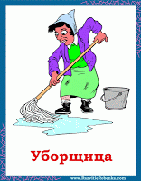

**Карточки-Профессии**

[](http://2.bp.blogspot.com/-Ku4_F7Sc6fk/TVUkK_kfo_I/AAAAAAAAGVw/ysWDNC48Rh4/s1600/%25D0%25B0%25D0%25B2%25D1%2582%25D0%25BE%25D0%25BC%25D0%25B5%25D1%2585%25D0%25B0%25D0%25BD%25D0%25B8%25D0%25BA.jpg) [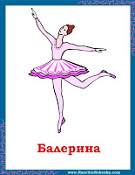](http://2.bp.blogspot.com/-ryew-9WN_zs/TVUkRJ6LhXI/AAAAAAAAGV0/t5YEwAZnKiM/s1600/%25D0%25B1%25D0%25B0%25D0%25BB%25D0%25B5%25D1%2580%25D0%25B8%25D0%25BD%25D0%25B0.jpg)

[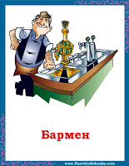](http://2.bp.blogspot.com/-s0TNFSZMz9U/TVUkaa2ZiMI/AAAAAAAAGV4/TlEKYHbT1S0/s1600/%25D0%25B1%25D0%25B0%25D1%2580%25D0%25BC%25D0%25B5%25D0%25BD.jpg) [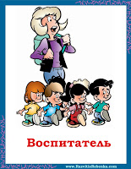](http://3.bp.blogspot.com/-rF8OQYWpKG4/TVUkkiPToDI/AAAAAAAAGV8/EHcy0thUVFY/s1600/%25D0%25B2%25D0%25BE%25D1%2581%25D0%25BF%25D0%25B8%25D1%2582%25D0%25B0%25D1%2582%25D0%25B5%25D0%25BB%25D1%258C.jpg)

[](http://4.bp.blogspot.com/-ZLRrwF-b_q4/TVUktTl7Y6I/AAAAAAAAGWA/fP-9bOiA2p0/s1600/%25D0%25B2%25D1%2580%25D0%25B0%25D1%2587.jpg) [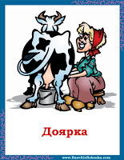](http://1.bp.blogspot.com/-JSHuqkmUbqE/TVUk7QKrkFI/AAAAAAAAGWE/_tPiY8uyjus/s1600/%25D0%25B4%25D0%25BE%25D1%258F%25D1%2580%25D0%25BA%25D0%25B0.jpg)

[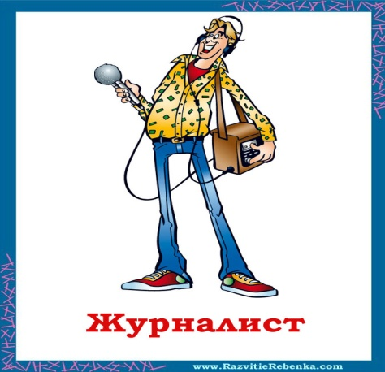](http://3.bp.blogspot.com/-cAsQls3Emk8/TVUlDUHA0fI/AAAAAAAAGWI/iVnBY0jPT7s/s1600/%25D0%25B6%25D1%2583%25D1%2580%25D0%25BD%25D0%25B0%25D0%25BB%25D0%25B8%25D1%2581%25D1%2582.jpg) [](http://3.bp.blogspot.com/-fD_5TJYsVqE/TVUlLoKxwOI/AAAAAAAAGWM/hdyYO2iZ6JI/s1600/%25D0%25BA%25D0%25B0%25D1%2581%25D1%2581%25D0%25B8%25D1%2580.jpg)

[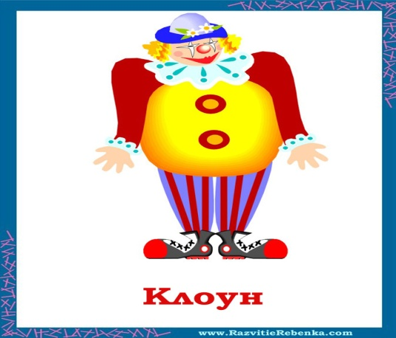](http://3.bp.blogspot.com/-JvJrSbh-nbc/TVUlTLuV5MI/AAAAAAAAGWQ/m0TCXZpikrc/s1600/%25D0%25BA%25D0%25BB%25D0%25BE%25D1%2583%25D0%25BD.jpg) [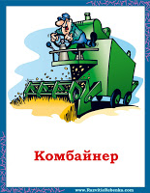](http://2.bp.blogspot.com/-rwjKFUxYw2Q/TVUlceu7ywI/AAAAAAAAGWU/0QwIdj4fpQ8/s1600/%25D0%25BA%25D0%25BE%25D0%25BC%25D0%25B1%25D0%25B0%25D0%25B9%25D0%25BD%25D0%25B5%25D1%2580.jpg)

[](http://4.bp.blogspot.com/-RACN2RwVnw8/TVUlkTu_0vI/AAAAAAAAGWY/6bbjjQYCbGI/s1600/%25D0%25BC%25D0%25B5%25D0%25B4%25D1%2581%25D0%25B5%25D1%2581%25D1%2582%25D1%2580%25D0%25B0.jpg) [](http://2.bp.blogspot.com/-ueM4VXl-xoU/TVUlrIwTipI/AAAAAAAAGWc/x_B6bW0sOT0/s1600/%25D0%25BC%25D0%25B5%25D0%25BD%25D0%25B5%25D0%25B4%25D0%25B6%25D0%25B5%25D1%2580.jpg)

[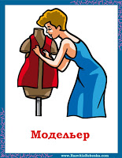](http://1.bp.blogspot.com/-VXABJ_NvIBQ/TVUlyFWHbkI/AAAAAAAAGWg/mOzcM__c2AI/s1600/%25D0%25BC%25D0%25BE%25D0%25B4%25D0%25B5%25D0%25BB%25D1%258C%25D0%25B5%25D1%2580.jpg) [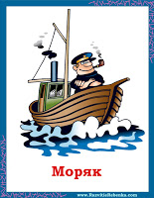](http://3.bp.blogspot.com/-H3rOXQmBJLs/TVUl67Zy30I/AAAAAAAAGWk/RcCZ3gtzvAs/s1600/%25D0%25BC%25D0%25BE%25D1%2580%25D1%258F%25D0%25BA.jpg)

[](http://4.bp.blogspot.com/-xTOKB5hEGNs/TVUnHHJXqnI/AAAAAAAAGWo/p6BXWPSedjQ/s1600/%25D0%25BC%25D1%258F%25D1%2581%25D0%25BD%25D0%25B8%25D0%25BA.jpg) [](http://4.bp.blogspot.com/-dFsJpPtSHe4/TVUnM1__mRI/AAAAAAAAGWs/X8dy-NVDJi0/s1600/%25D0%25BE%25D1%2584%25D0%25B8%25D1%2586%25D0%25B8%25D0%25B0%25D0%25BD%25D1%2582.jpg)

[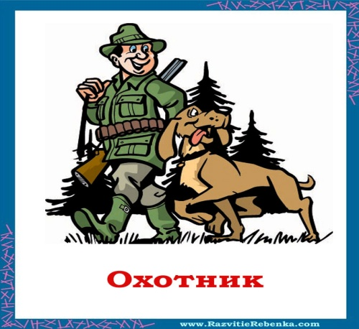](http://1.bp.blogspot.com/-6kDdV2D2BNM/TVUnVq9pS3I/AAAAAAAAGWw/SSCgGZUlPrE/s1600/%25D0%25BE%25D1%2585%25D0%25BE%25D1%2582%25D0%25BD%25D0%25B8%25D0%25BA.jpg) [](http://2.bp.blogspot.com/-Y3R1_-rEZQ4/TVUndr1KrsI/AAAAAAAAGW0/k-Jbm1-fw98/s1600/%25D0%25BF%25D0%25B0%25D1%2580%25D0%25B8%25D0%25BA%25D0%25BC%25D0%25B0%25D1%2585%25D0%25B5%25D1%2580.jpg)

[](http://2.bp.blogspot.com/-Ft_jAcvO2O4/TVUnkyiA8zI/AAAAAAAAGW4/oBfkO4EisKw/s1600/%25D0%25BF%25D0%25BE%25D0%25B2%25D0%25B0%25D1%2580.jpg) [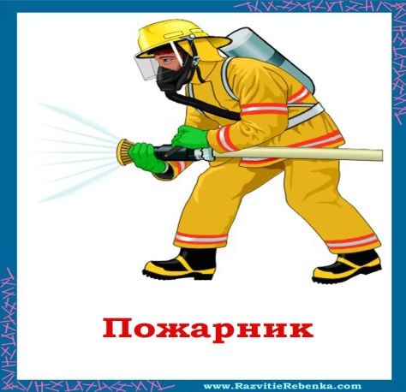](http://1.bp.blogspot.com/-nrWJuPMxhQs/TVUnszJ8M8I/AAAAAAAAGW8/adDY7_GJIAw/s1600/%25D0%25BF%25D0%25BE%25D0%25B6%25D0%25B0%25D1%2580%25D0%25BD%25D0%25B8%25D0%25BA.jpg)

[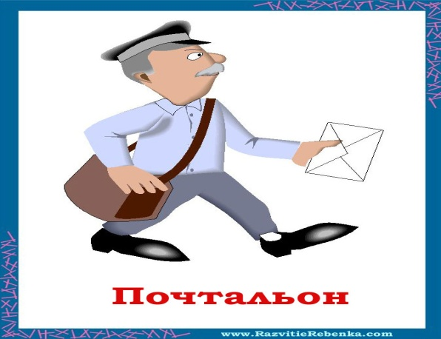](http://1.bp.blogspot.com/-n16IjMOoCjw/TVUnzqL3v-I/AAAAAAAAGXA/SV5F0DgcP4Q/s1600/%25D0%25BF%25D0%25BE%25D1%2587%25D1%2582%25D0%25B0%25D0%25BB%25D1%258C%25D0%25BE%25D0%25BD.jpg) [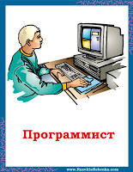](http://4.bp.blogspot.com/-esYEDMEWIis/TVUoAVb3jZI/AAAAAAAAGXE/r0EGavHBdZc/s1600/%25D0%25BF%25D1%2580%25D0%25BE%25D0%25B3%25D1%2580%25D0%25B0%25D0%25BC%25D0%25BC%25D0%25B8%25D1%2581%25D1%2582.jpg)

[](http://4.bp.blogspot.com/-Sgjm6Qd4MFg/TVUpdqU0EZI/AAAAAAAAGXI/BxTZXKxcDxU/s1600/%25D0%25BF%25D1%2580%25D0%25BE%25D0%25B4%25D0%25B0%25D0%25B2%25D0%25B5%25D1%2586.jpg) [](http://1.bp.blogspot.com/-6pTmWlmBUUk/TVUp3aMgSBI/AAAAAAAAGXM/THegDZhd-vk/s1600/%25D1%2580%25D0%25B5%25D0%25BF%25D0%25BE%25D1%2580%25D1%2582%25D1%2591%25D1%2580.jpg)

[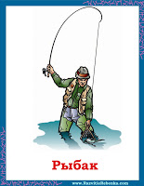](http://2.bp.blogspot.com/-NCLTrCkKaZI/TVUrbYWK5PI/AAAAAAAAGXQ/40SjedEAz4I/s1600/%25D1%2580%25D1%258B%25D0%25B1%25D0%25B0%25D0%25BA.jpg) [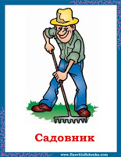](http://1.bp.blogspot.com/-cph_GkS_93g/TVUrmVHJC-I/AAAAAAAAGXU/E0FZMgxpmHg/s1600/%25D1%2581%25D0%25B0%25D0%25B4%25D0%25BE%25D0%25B2%25D0%25BD%25D0%25B8%25D0%25BA.jpg)

[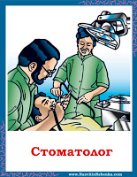](http://3.bp.blogspot.com/-Y2les6ZwOBA/TVUr0TAgrII/AAAAAAAAGXY/NggyiWPfSSE/s1600/%25D1%2581%25D1%2582%25D0%25BE%25D0%25BC%25D0%25B0%25D1%2582%25D0%25BE%25D0%25BB%25D0%25BE%25D0%25B3.jpg) [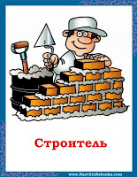](http://4.bp.blogspot.com/-F2TiPa6VuxQ/TVUsA8UthuI/AAAAAAAAGXc/cLwPoEZ56KQ/s1600/%25D1%2581%25D1%2582%25D1%2580%25D0%25BE%25D0%25B8%25D1%2582%25D0%25B5%25D0%25BB%25D1%258C.jpg)

[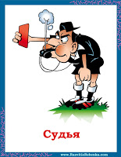](http://4.bp.blogspot.com/-kr5uvNQJPiE/TVUsJ8VlomI/AAAAAAAAGXg/LSCVP9uXz3s/s1600/%25D1%2581%25D1%2583%25D0%25B4%25D1%258C%25D1%258F.jpg) [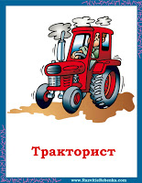](http://1.bp.blogspot.com/-V-GYWC75qDs/TVUsUi75xrI/AAAAAAAAGXk/zATIG7kh-ZQ/s1600/%25D1%2582%25D1%2580%25D0%25B0%25D0%25BA%25D1%2582%25D0%25BE%25D1%2580%25D0%25B8%25D1%2581%25D1%2582.jpg)

[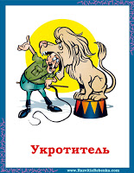](http://2.bp.blogspot.com/--TY3Is45MN8/TVUsgFdRImI/AAAAAAAAGXo/TL_ulcZW92k/s1600/%25D1%2583%25D0%25BA%25D1%2580%25D0%25BE%25D1%2582%25D0%25B8%25D1%2582%25D0%25B5%25D0%25BB%25D1%258C.jpg) [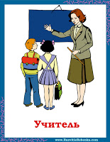](http://3.bp.blogspot.com/-5rRzkENhQIQ/TVUsvY0dtjI/AAAAAAAAGXs/J67dH4Rpf1U/s1600/%25D1%2583%25D1%2587%25D0%25B8%25D1%2582%25D0%25B5%25D0%25BB%25D1%258C.jpg)

[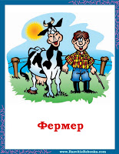](http://4.bp.blogspot.com/-HHX9BYRYyD4/TVUtAOwsGfI/AAAAAAAAGXw/SFmE5HSD0ac/s1600/%25D1%2584%25D0%25B5%25D1%2580%25D0%25BC%25D0%25B5%25D1%2580.jpg) [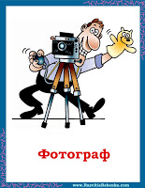](http://4.bp.blogspot.com/-5wkJ0zidUMo/TVUtLUB4f3I/AAAAAAAAGX0/T0IguYfw3z0/s1600/%25D1%2584%25D0%25BE%25D1%2582%25D0%25BE%25D0%25B3%25D1%2580%25D0%25B0%25D1%2584.jpg)

[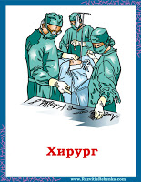](http://2.bp.blogspot.com/-QbnQP4valY0/TVUtqKm9GWI/AAAAAAAAGX4/c_d_i9Plpv4/s1600/%25D1%2585%25D0%25B8%25D1%2580%25D1%2583%25D1%2580%25D0%25B3.jpg) [](http://4.bp.blogspot.com/-JaIctCy7xv0/TVUt0JYl6yI/AAAAAAAAGX8/LLxZQMrNm8c/s1600/%25D1%2585%25D1%2583%25D0%25B4%25D0%25BE%25D0%25B6%25D0%25BD%25D0%25B8%25D0%25BA.jpg)

[](http://2.bp.blogspot.com/-GUdq2n4VKto/TVUuCuYxh3I/AAAAAAAAGYA/GWjo-Gv6-G8/s1600/%25D1%2588%25D0%25B2%25D0%25B5%25D1%258F.jpg) [](http://1.bp.blogspot.com/--_RzXZKkhvc/ULnq1w98akI/AAAAAAAAP7k/y3hxYb4HhMI/s1600/%D0%9C%D0%B0%D1%88%D0%B8%D0%BD%D0%B8%D1%81%D1%82.jpg)

[](http://1.bp.blogspot.com/-9Ttp4JwML94/UUnh18Z0jtI/AAAAAAAARx8/kW3HG06yRR4/s1600/%D0%B2%D0%BE%D0%B4%D0%B8%D1%82%D0%B5%D0%BB%D1%8C.jpg) [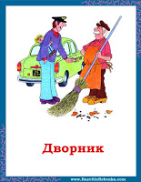](http://4.bp.blogspot.com/-CjsWkX6JyvM/UUnh3YXnVkI/AAAAAAAARyE/cf-vMRTCZZE/s1600/%D0%B4%D0%B2%D0%BE%D1%80%D0%BD%D0%B8%D0%BA.jpg)

[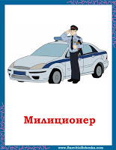](http://3.bp.blogspot.com/-YO4qUau7wfw/UUnh41AW97I/AAAAAAAARyM/xpE9YcD9ZxY/s1600/%D0%BC%D0%B8%D0%BB%D0%B8%D1%86%D0%B8%D0%BE%D0%BD%D0%B5%D1%80.jpg) [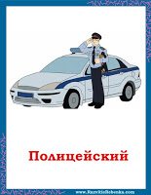](http://4.bp.blogspot.com/-b0R5_BCnDaY/UUnh62EczFI/AAAAAAAARyU/Q6qEY1-ntpk/s1600/%D0%BF%D0%BE%D0%BB%D0%B8%D1%86%D0%B5%D0%B9%D1%81%D0%BA%D0%B8%D0%B9.jpg)

[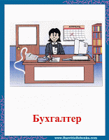](http://2.bp.blogspot.com/-owQ-0VXEXqg/UnZj7vcvATI/AAAAAAAAUSU/tlj5h3kdP3M/s1600/%D0%B1%D1%83%D1%85%D0%B3%D0%B0%D0%BB%D1%82%D0%B5%D1%80.gif) [](http://3.bp.blogspot.com/-t06GtziWUOo/UnZj8SJmDZI/AAAAAAAAUSc/T9H1gvpxq0o/s1600/%D1%84%D0%B0%D1%80%D0%BC%D0%B0%D1%86%D0%B5%D0%B2%D1%822.gif)

[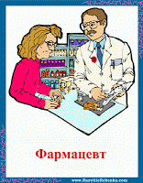](http://1.bp.blogspot.com/-2tLu-_N8yj0/UnZj9KRRHdI/AAAAAAAAUSk/KwDwM3ecLUc/s1600/%D1%84%D0%B0%D1%80%D0%BC%D0%B0%D1%86%D0%B5%D0%B2%D1%82.gif)

[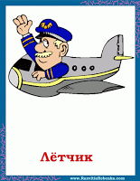](http://3.bp.blogspot.com/-v0B3lpyAT8o/UnZlAXlXgUI/AAAAAAAAUTA/c5RlcF176mo/s1600/%D0%BB%D1%91%D1%82%D1%87%D0%B8%D0%BA.gif) [](http://1.bp.blogspot.com/-f2-zq4J-ORU/UnZlBbxHXxI/AAAAAAAAUTI/AqPYUncanvw/s1600/%D1%81%D1%82%D1%8E%D0%B0%D1%80%D0%B4%D0%B5%D1%81%D1%81%D0%B0.gif)

[](http://3.bp.blogspot.com/-57Up0ETy76g/Uqn13bNG21I/AAAAAAAAUu4/5ZuMWPY-zyM/s1600/%D0%93%D1%80%D1%83%D0%B7%D1%87%D0%B8%D0%BA.gif) [](http://4.bp.blogspot.com/-dy-tI5D-B0s/Uqn14C7oitI/AAAAAAAAUvA/evPwQQntIGA/s1600/%D0%B4%D0%B8%D1%80%D0%B5%D0%BA%D1%82%D0%BE%D1%80.gif)

[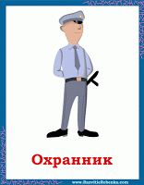](http://3.bp.blogspot.com/-T7A6pJWdVbo/Uqn14t987YI/AAAAAAAAUvE/0ibRrsbhgk0/s1600/%D0%BE%D1%85%D1%80%D0%B0%D0%BD%D0%BD%D0%B8%D0%BA.gif) [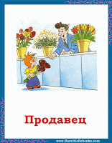](http://4.bp.blogspot.com/-i1mtALLtya4/Uqn16HT9V6I/AAAAAAAAUvQ/U5O8qBzX0xk/s1600/%D0%BF%D1%80%D0%BE%D0%B4%D0%B0%D0%B2%D0%B5%D1%862.gif)

[](http://2.bp.blogspot.com/-P3N3mTZu3uo/Uqn16e7CKcI/AAAAAAAAUvU/tV8OqtFv1fk/s1600/%D0%BF%D1%80%D0%BE%D0%B4%D0%B0%D0%B2%D0%B5%D1%86.gif) [](http://2.bp.blogspot.com/-gnk5RyReYgo/Uqn166stRKI/AAAAAAAAUvg/fI6g59fOb9w/s1600/%D1%83%D0%B1%D0%BE%D1%80%D1%89%D0%B8%D1%86%D0%B0.gif)